В МКДОУ «Д/с №6 г.Беслана» 31.10.2014г. прошло открытое занятие в смешанной группе по теме « В мире запахов» ответственная за проведение Гулдаева В.В.

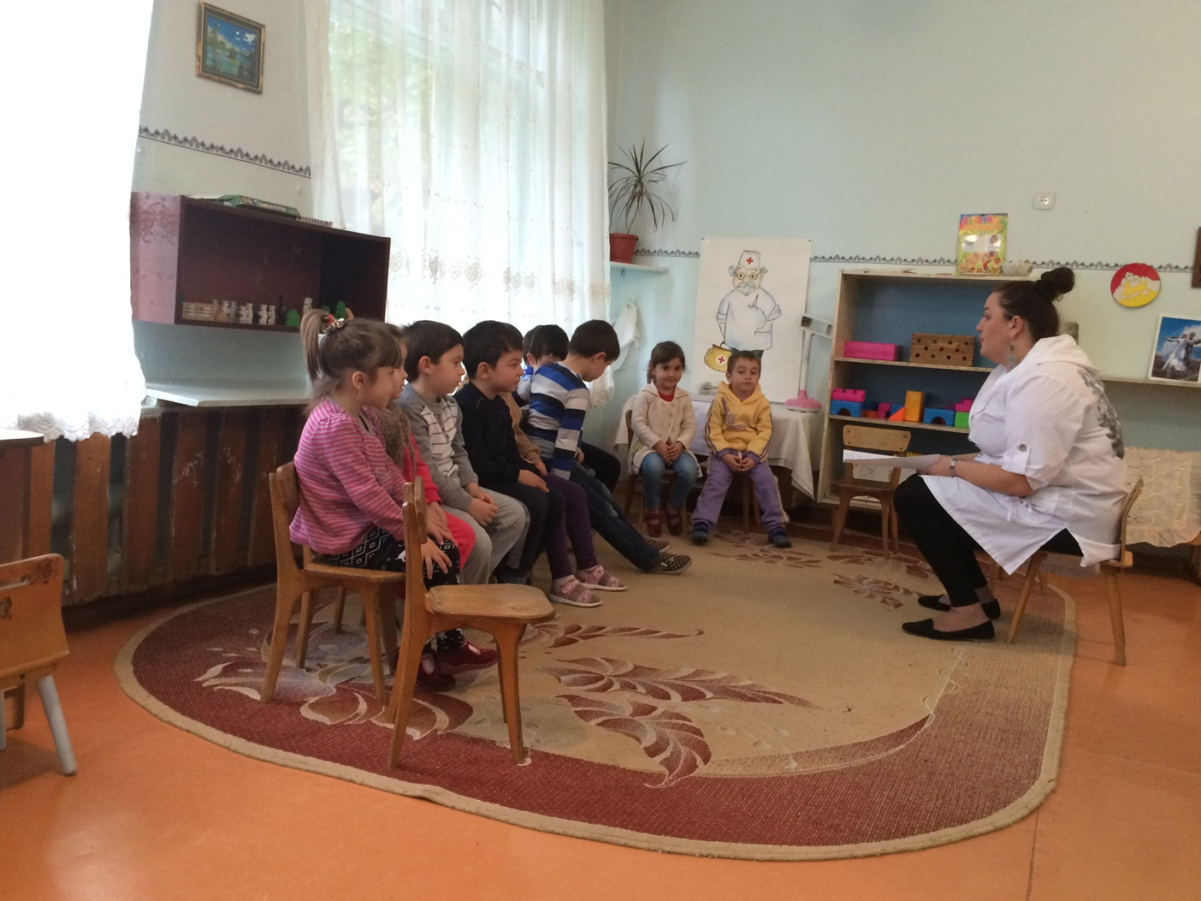
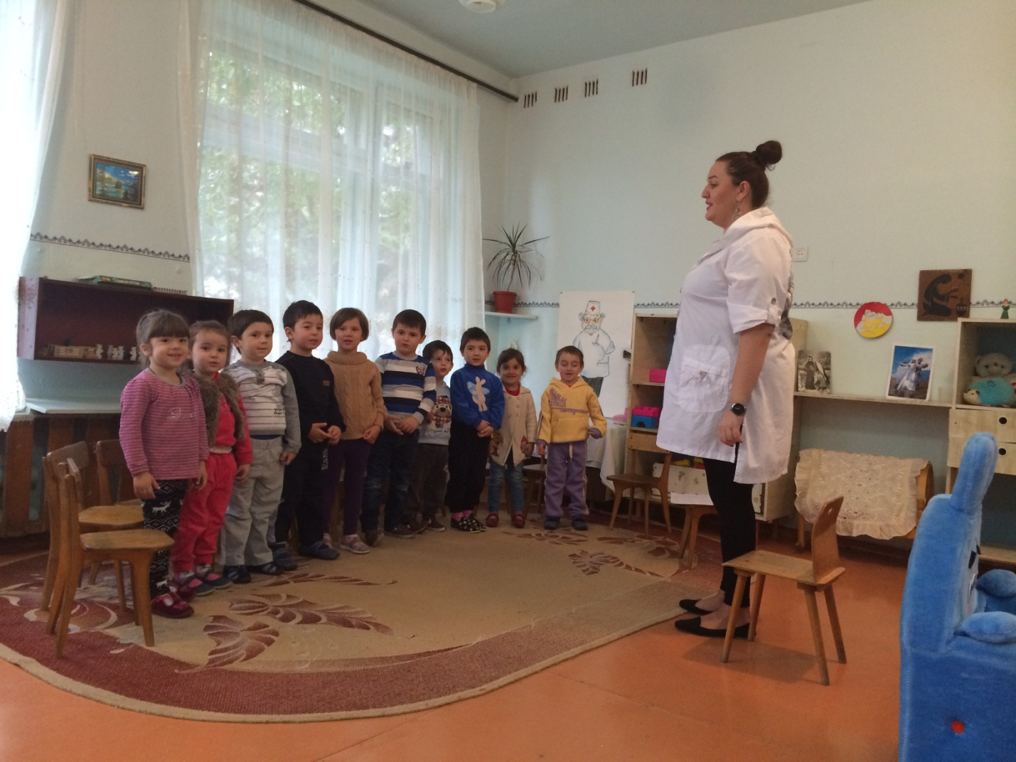Организационный момент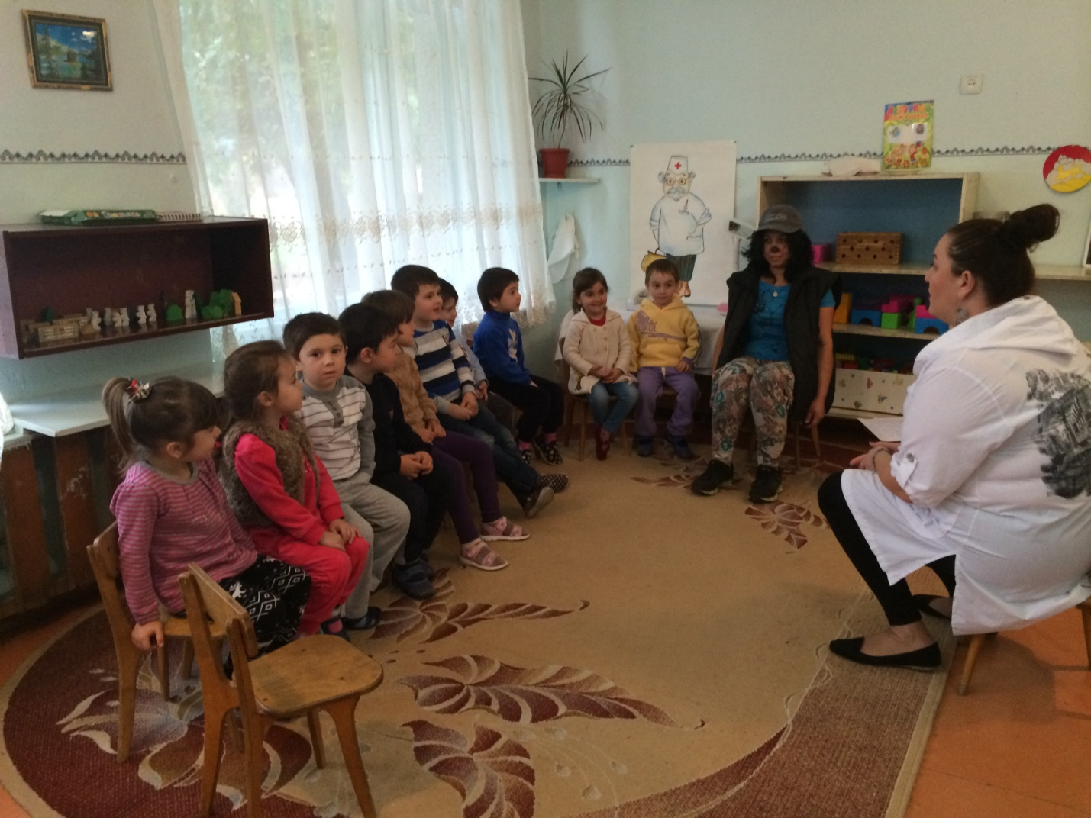
Встреча с Дюдюкой (без носа)
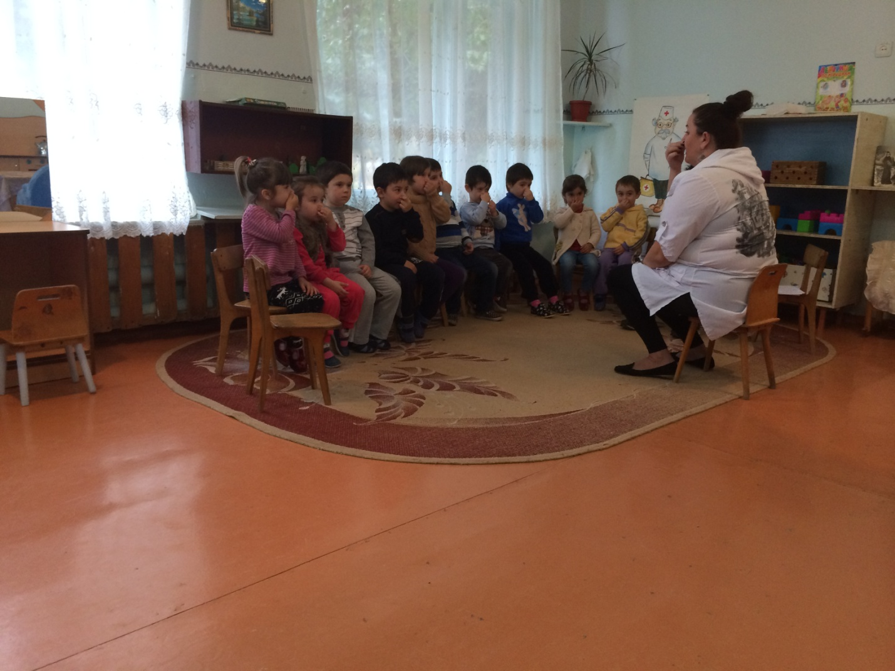Для чего нужен нос?
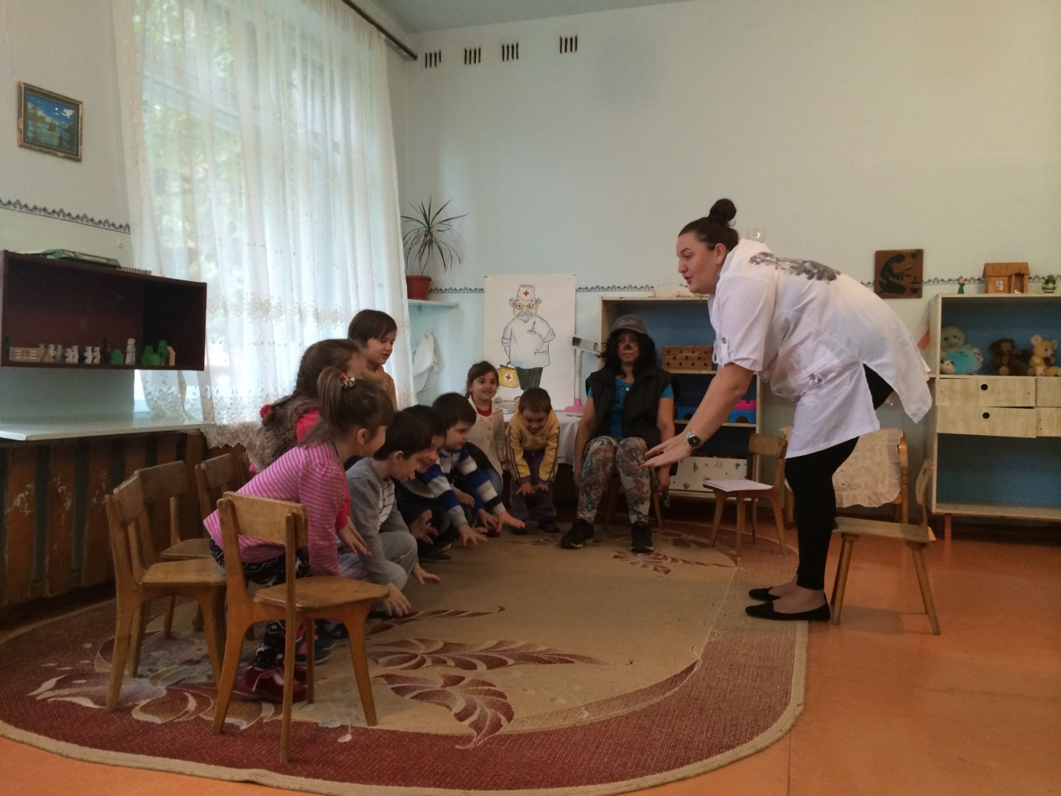
Физминутка.
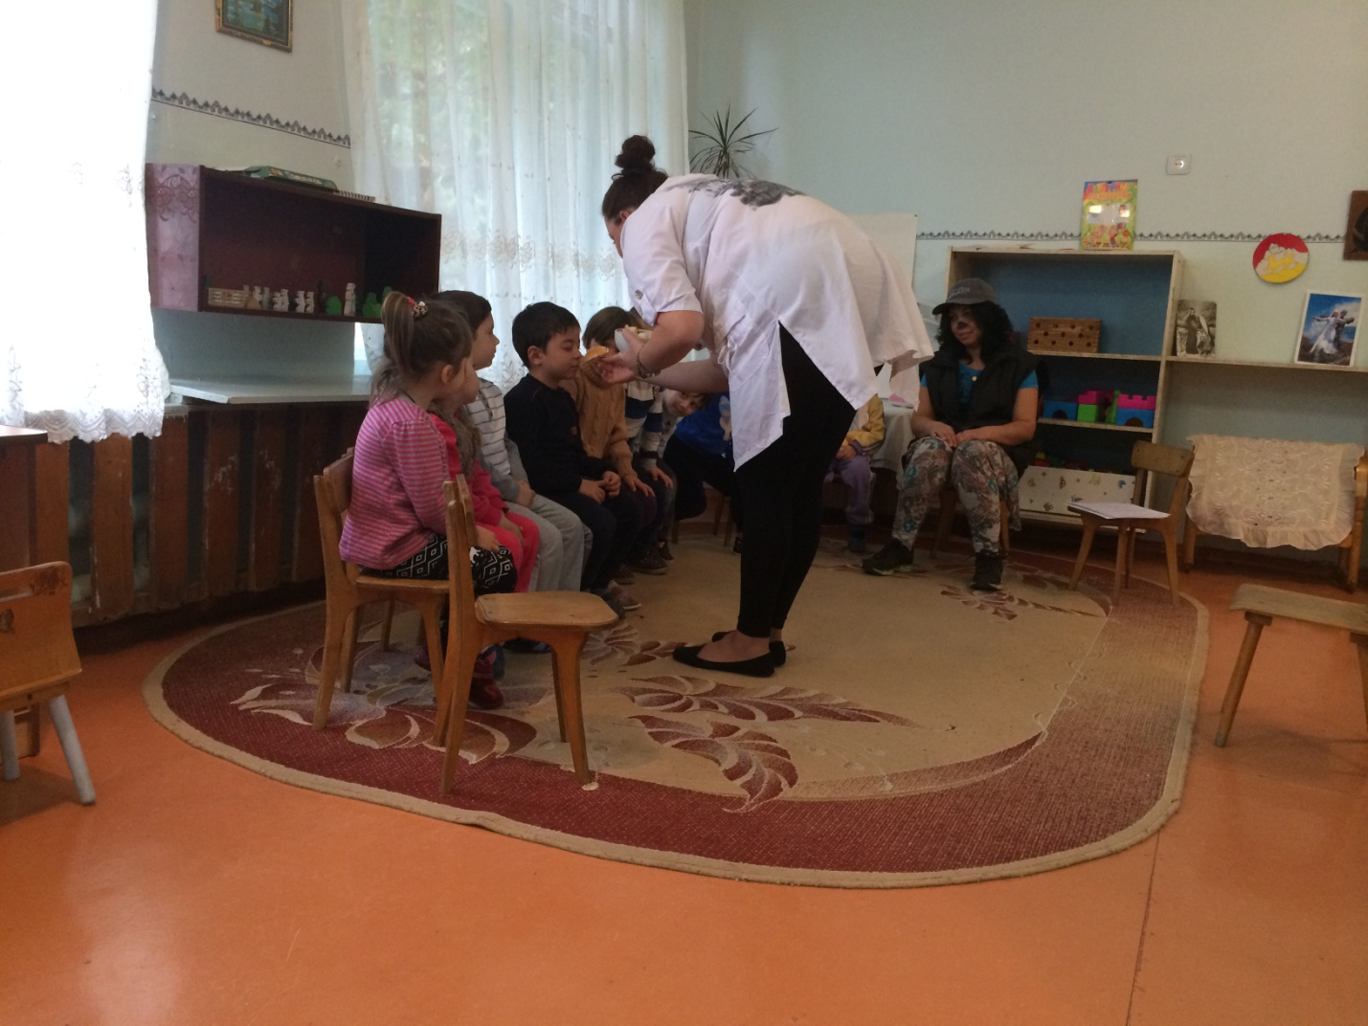Игра «Угадай по запаху»
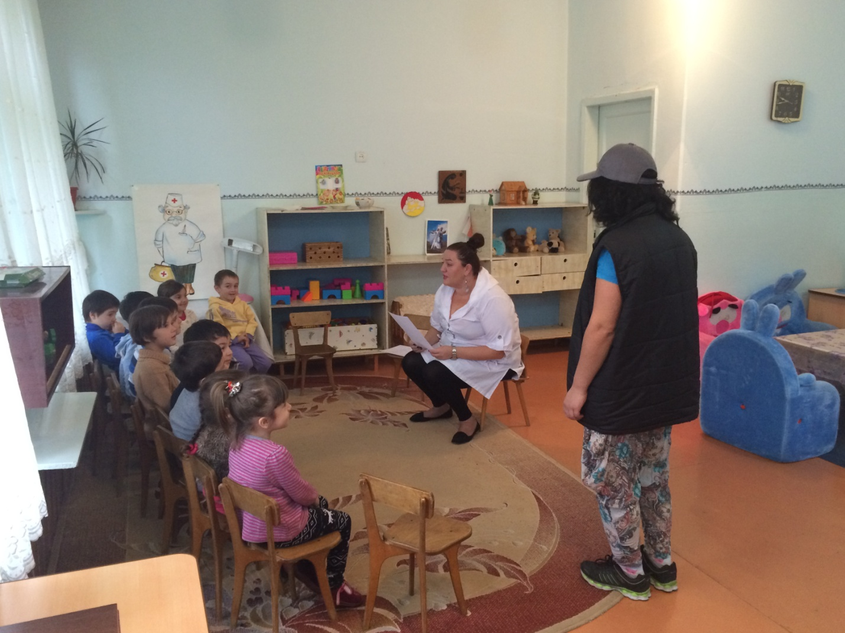
Дети помогли Дюдюке вернуть нос.

